Поставский районный исполнительный комитет публикует сведения о прямой продаже пустующего жилого дома за одну базовую величину, переданного в коммунальную собственность Поставского района.
Претендентом на покупку пустующего жилого дома до истечения 30 календарных дней со дня опубликования сведений о его прямой продаже предоставляются лично либо через своего представителя в Дуниловичский сельский исполнительный комитет, расположенный по адресу: ул. Александра Бульбенова, д. 30, аг. Дуниловичи Поставского района Витебской области, контактный телефон 8 02155 23466, следующие документы:
заявка на покупку пустующего дома по форме, установленной Государственным комитетом по имуществу;
гражданином – копия документа, удостоверяющего личность, без нотариального засвидетельствования;
представителем гражданина – доверенность;
индивидуальным предпринимателем – копия свидетельства о государственной регистрации без нотариального засвидетельствования;
представителем или уполномоченным должностным лицом юридического лица Республики Беларусь – доверенность, выданная юридическим лицом, или документ, подтверждающий полномочия должностного лица, копии документов, подтверждающих государственную регистрацию юридического лица, без нотариального засвидетельствования, документ с указанием банковских реквизитов юридического лица;
представителем или уполномоченным должностным лицом иностранного юридического лица – копии учредительных документов и выписка из торгового реестра страны происхождения (выписка должна быть произведена в течение года до подачи заявки) либо иное эквивалентное доказательство юридического статуса в соответствии с законодательством страны происхождения с переводом на белорусский или русский язык (верность перевода или подлинность подписи переводчика должны быть засвидетельствованы нотариусом или лицом, уполномоченным совершать нотариальные действия), доверенность или документ, подтверждающий полномочия должностного лица, документ о финансовой состоятельности, выданный обслуживаемым банком или иной кредитно-финансовой организацией, с переводом на белорусский или русский язык (верность перевода или подлинность подписи переводчика должны быть засвидетельствованы нотариусом или лицом, уполномоченным совершать нотариальные действия).
Документы, составленные за пределами Республики Беларусь в соответствии с законодательством иностранного государства, должны быть легализованы, если иное не предусмотрено законодательством.
В случае поступления двух заявок от претендентов на покупку пустующего жилого дома его продажа будет осуществляться по результатам аукциона.

Адрес  пустующего дома | Назначение  пустующего дома | Инвентарный номер строения | Размер  пустующего дома, м | Площадь пустующего дома, м² | Этажность | Материал  стен | Год постройки | Составные части и принадлежности дома (в том числе хозяйственные и иные постройки), степень износа | Сведения о земельном участке
аг. Дуниловичи,  ул. Александра Бульбенова, д.18 | сведения отсутствуют | сведения отсутствуют | 5,5х6,6 | 36,0 | одноэтажный | бревенчатый | 1975 | сарай,  степень износа 85%;  сарай степень износа 80% | не зарегистрирован
аг. Дуниловичи,  ул. Максима Горького, д.11 | сведения отсутствуют | сведения отсутствуют | 6,0х5,0 | 30 | одноэтажный | бревенчатый | сведения отсутствуют | сарай,  степень износа 90% | не зарегистрирован
д. Дрозды, ул.Полевая, д. 16 | сведения отсутствуют | сведения отсутствуют | 13,23х6,05 | 68,1 | одноэтажный | бревенчатый | 1954 | сарай,  степень износа 65%;  летняя кухня степень износа 53%;  погреб степень износа 55%;  гараж степень износа 55 % | не зарегистрирован

аг. Дуниловичи,
ул. Александра Бульбенова, д.18
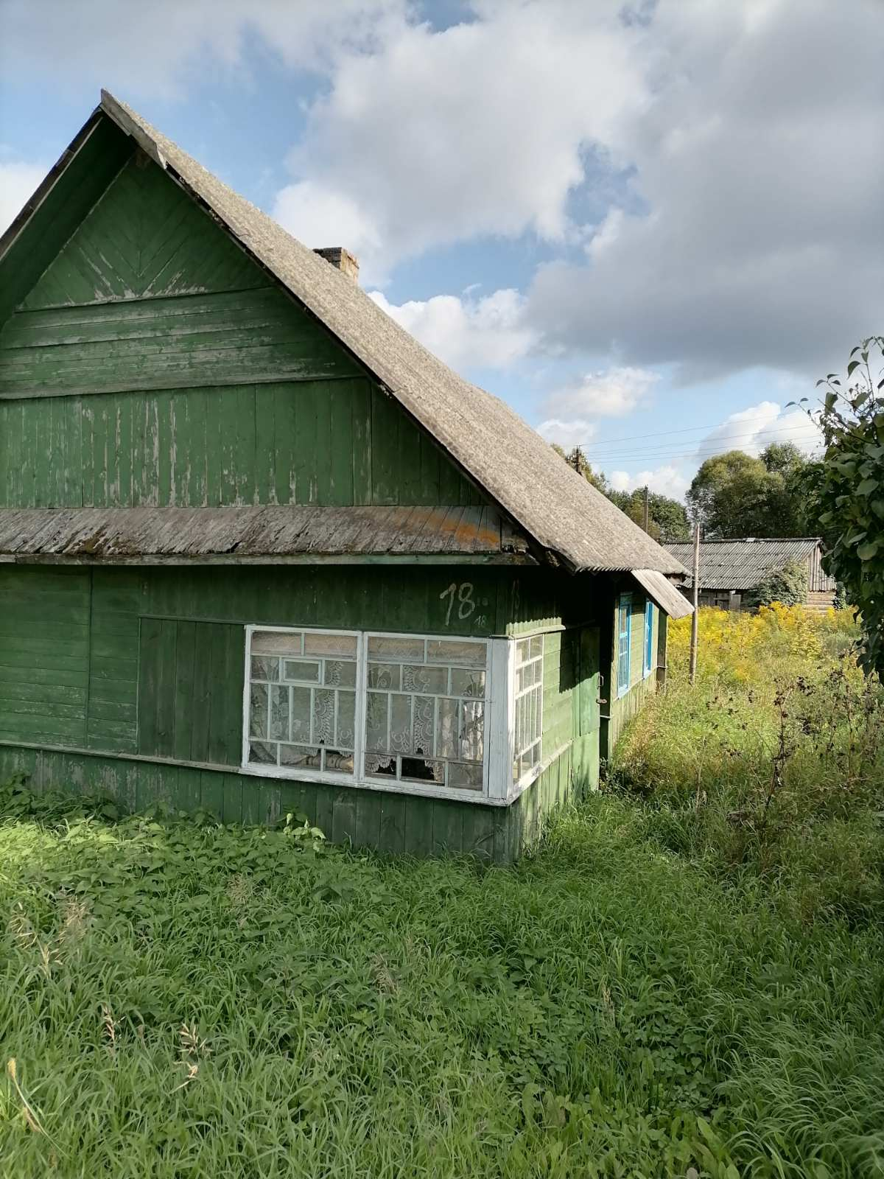
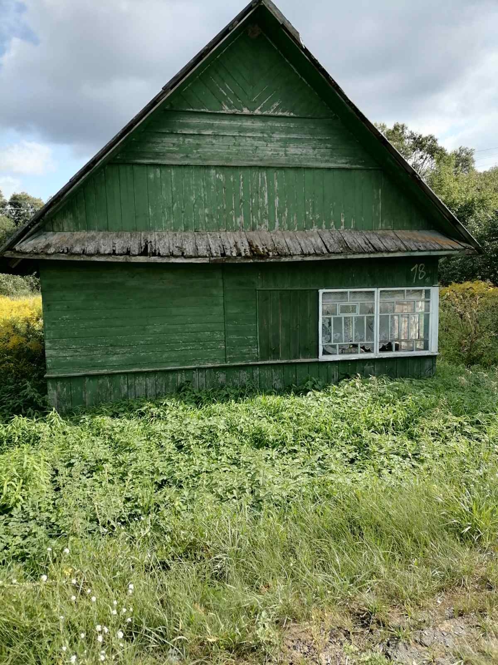

аг. Дуниловичи,
ул. Максима Горького, д.11
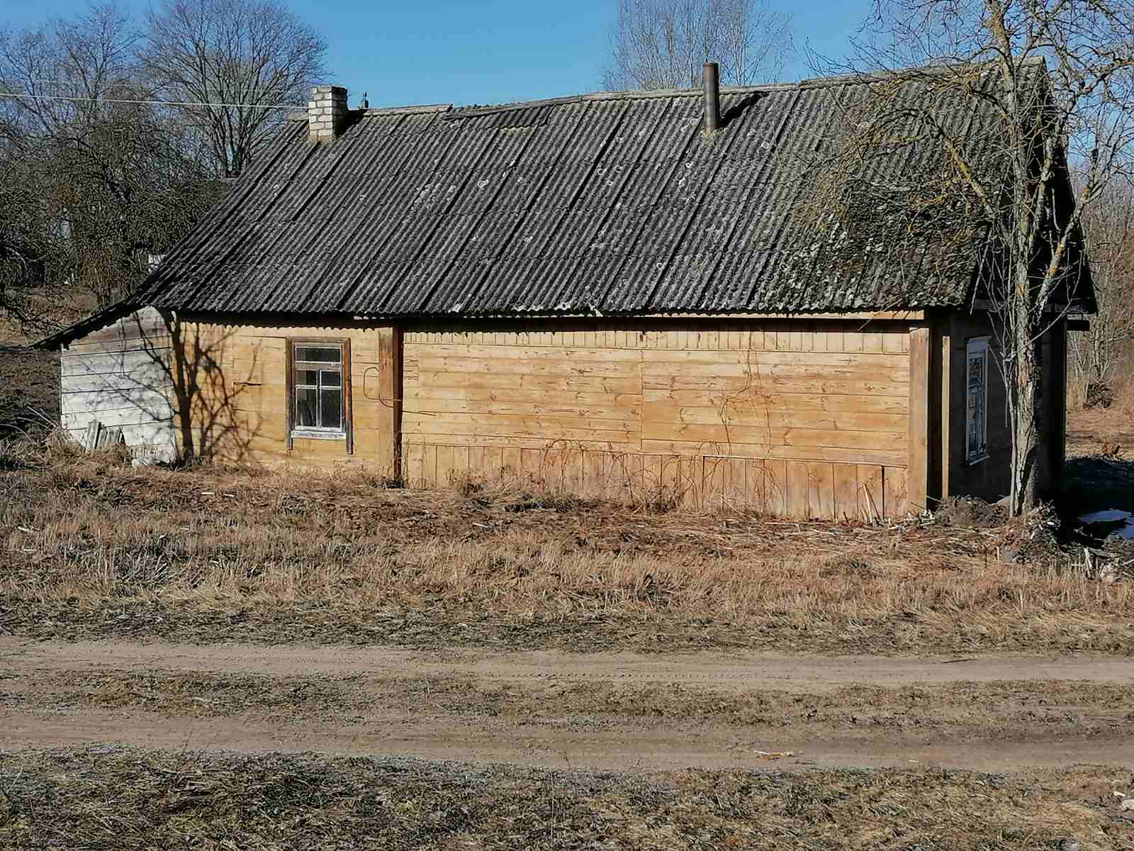
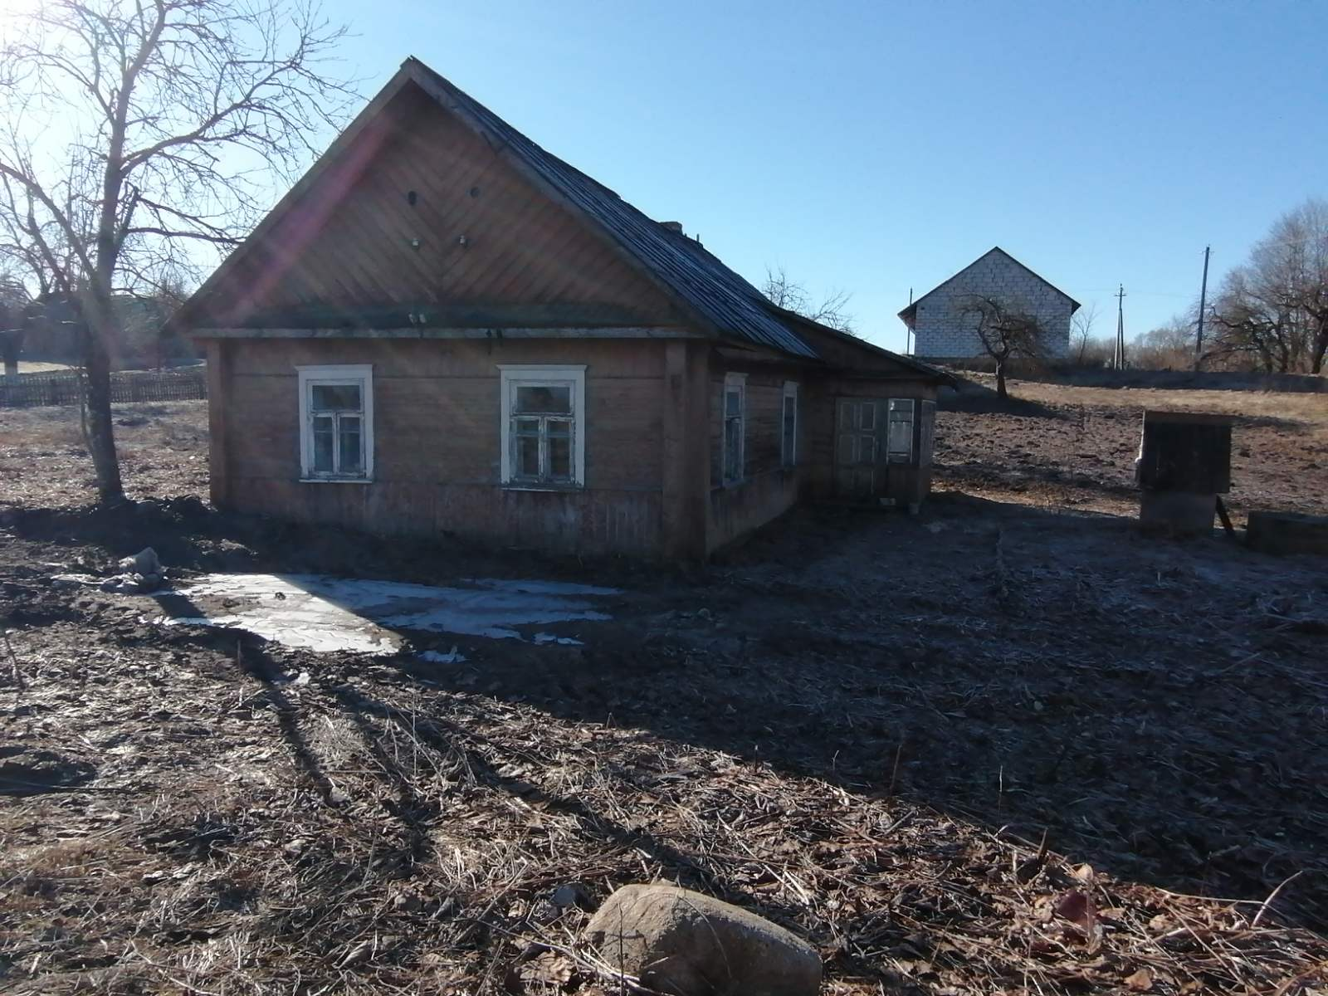

д. Дрозды, ул.Полевая, д. 16

